Faccette Dentali Roma

Le faccette dentali
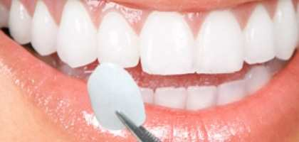
Le faccette dentali sono involucri in ceramica integrali o in resina composita applicate sulla superficie esterna del dente per migliorare l’estetica del proprio sorriso.
Grazie all’intervento delle faccette, possono essere nascosti difetti di forma, colore o posizione dei denti, ma soprattutto si possono apportare benefici alla masticazione.

Studio del caso
Prima di procedere con la preparazione dei denti, si esegue lo studio del caso, attraverso la rilevazione d’impronte, che serviranno al tecnico per fare il “moke-up” o ceratura diagnostica.
Il paziente in questa fase, potrà già vedere come sarà il suo sorriso, simulato sull’impronta. Si potranno decidere insieme la forma, il colore e le eventuali modifiche delle faccette dentali.

Applicazione faccette dentali
Dopo aver stabilito con il paziente il piano di trattamento, si preparono i denti eliminando un sottilissimo strato di smalto. L’operazione si effettua in anestesia locale.
Poi si rileva un’impronta dentale di alta precisione, per trasferire i dettagli al tecnico che realizzerà le faccette dentali stesse. I materiali d’elezione per creare le faccette dentali sono:
- il disilicato di litio;
- le resine composite.
La scelta del materiale è variabile a seconda del caso specifico, ed è dovuto oltre che a fattori estetici intriseci del materiale stesso, anche da fattori funzionali.
In seguito verrà effettuata la prova estetica e successivamente si cementeranno le faccette dentali. Gli elementi coinvolti verranno isolati con la diga di gomma e si effettuerà un’adesione con materiali di ultima generazione, che garantiranno la stabilità del manufatto ai denti.
Le faccette sono un’ottima soluzione per riabilitare un sorriso con qualche difetto estetico, senza dover incorrere in lunghi ed indaginosi percorsi ortodontici.
Sono durevoli nel tempo ed esteticamente molto valide.

Costo faccette dentali
Nella pagina dedicata alle promozioni è in corso una incredibile offerta faccette dentali presso il nostro Studio Dentistico Roma

Durata del trattamento
La durata del trattamento è di 3/4 sedute di circa 45-60 minuti l’una.


Autrice dell'articolo "Faccette Dentali" è la Dottoressa Deborah Nicosia, Dentista a Roma.
© 2018 DENTISTA ROMA | ENTRA | MAPPA DEL SITO

